__________________________________________________________________________________

Izvajalec: LJUDSKA UNIVERZA JESENICE
Projekt: Center vseživljenjskega učenja Gorenjska

Točka vseživljenjskega učenja:
Dom Dr. Janka Benedika Radovljica
Šercerjeva ulica 35
4240 Radovljica

Gradivo za delavnico Zgodovina:

KOLEDAR

Pripravila: Nada Trošt
Radovljica, 7. december 2011

NASTANEK IN RAZVOJ KOLEDARJA

Beseda koledar izhaja iz latinske besede »calare« - klicati. Prvega dne vsakega meseca so namreč Rimljani imenovali »calende«, to je bil v Rimu dan, ko so z glasnimi klici glasniki oznanjali, da je prišel dan, ko so prebivalci mesta morali plačati davke.
Koledar človeku meri in razdeljuje čas.
Ljudje uporabljamo okoli 40 različnih koledarjev.
Osnovna enota vseh koledarjev je bil (in najbrž tudi vedno bo) en dan.
Večje enote so tedni, meseci, leta.

Že v pradavnini si je človek poskušal meriti čas in pri tem sledil naravi, ki je čas razdelila na dan in noč in na letne čase. V marsičem so se ravnali po luninih menah.

Želeli pa so imeti boljši pregled nad dogajanjem v naravi - hoteli so vnaprej napovedati kdaj bodo lunine mene, kdaj bo najprimernejši čas za setev, lov, kdaj bo prišla zima, kdaj bodo povodnji...
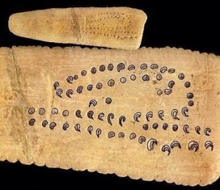32.000 let star lunarni koledar na kosti.

Začeli so sestavljati koledarje. Usklajevanje dolžin luninih men in dolžine leta so sestavljalci koledarjev v različnih deželah in v različnih časih reševali tako kot so najbolj znali.

KOLEDARSKI SESTAVI

Koledarji, ki so v rabi na Zemlji so največkrat:

LUNIN KOLEDAR je usklajen z gibanjem Lune (lunine mene); primer je muslimanski koledar.

SONČEV KOLEDAR temelji na spremembah letnih časov, ki so usklajeni z navideznim gibanjem Sonca – položajem Zemlje na poti okoli Sonca ( gregorijanski)

LUNISOLARNI koledar je usklajen z gibanjema Lune (lunine mene) in Sonca; primer je judovski koledar.

USKLAJEVANJE DOLŽIN LUNINIH MEN IN DOLŽINE LETA SO SESTAVLJALCI KOLEDARJEV V RAZLIČNIH DEŽELAH IN V RAZLIČNIH ČASIH REŠEVALI TAKO KOT SO NAJBOLJ ZNALI

EGIPT

Leto so delili na tri letne čase, kot jih pač poznajo v Egiptu, to so : čas poplave, čas setve in čas žetve. Vsak letni čas je trajal 4 mesece po 30 dni. Tako so našteli 360 dni, še pet pa so jih dodali na koncu leta.
Poleg sončnega leta so upoštevali še lunino leto, predvsem zaradi verskih praznikov.
Že Egipčani vsakemu četrtemu letu dodali še en dodaten - prestopni dan.
Poznali so razdelitev na mesece in na tedne.
Njihov teden je imel deset dni.
Egipčanski zvezdoslovec Ptolemej je razdelil dan na 24 ur in ure na 60 minut.

GRČIJA

Atenski astronom Meton je iznašel koledar, v katerem sta se prepletala dva ciklusa - lunin in sončev.
Sončev koledar je bil sestavljen iz let. Leto je štelo 365 dni, vsako četrto pa 366. Lunin koledar so sestavljali meseci, ki so imeli izmenično 29 in 30 dni.
Za ujemanje mesecev z luninimi menami, so vsaki dve leti in pol dodali enemu od mesecev še en dan.
Zanimivo je, da se pri Grkih dan ni končal opolnoči, ampak ob sončnem zahodu in so tako noč šteli že k naslednjemu dnevu.

MAJI

Indijanci Maja iz Srednje Amerike so poznali posvečeno leto z 260 dnevi in navadno leto s 365 dnevi.
Dnevi posvečenega leta so imeli 20 imen. V 260 dneh so se zvrstile kombinacije trinajstih številk in dvajsetih imen.
Navadno leto je trajalo 365 dni in je imelo 18 mesecev s po 20 dnevi in še en mesec s 5 dnevi.
Oba koledarja sta se ujela na 52 (navadnih) let - to je na 73 posvečenih let. Takrat so imeli Maji posebne slovesnosti.
Koledar je bil za Maje tudi usoden. Takrat, ko so v Ameriko prišli Španci, so Maji ravno proslavljali veliki praznik , ko sta se oba koledarja ujela. Nepripravljene so Španci zelo hitro premagali.

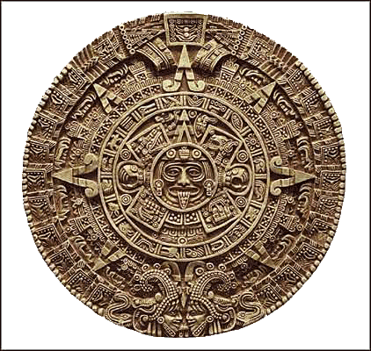 Majevski koledar

RIM

Rimljani so sprva upoštevali lunine mene za osnovo svojemu koledarju. Romulovo leto je štelo deset mesecev, kralj Numa, ki je živel v 6. stoletju pred našim štetjem, pa je uvedel 12 mesecev, ki so trajali 29 ali 31 dni, zadnji mesec pa je imel 28 dni.
Rimsko leto se je začelo s 1. marcem, z nastopom pomladi. Ta koledar je imel le 355 dni, ostale dni so dodajali ob različnih prilikah, ne da bi se držali kakega pravila. Tudi štetje dni v mesecu ni bilo ustaljeno niti enotno.

JULIJANSKI KOLEDAR

Rimski vojskovodja Julij Cezar je leta 46. pr. n. št. ukazal izdelati nov koledar, ki jemlje za osnovo sončno leto, dolgo 365 dni in 5 ur. Tako smo dobili leto z enakim številom mesecev in dni, kot ga imamo danes. Uredil je tudi štetje dni v mesecu: prvi dan v mesecu se je imenoval kalende, peti none in trinajsti ide.
Julij Cezar je določil tudi, da mora biti vsako četrto leto prestopno in da je treba prestopni dan dodati februarju (ki je bil takrat še zadnji mesec).
Rimljani so merili čas tudi s tedni, ki so imeli prvotno 8 dni, pozneje pa se je pod vplivom krščanstva izoblikoval sedemdnevni teden.
Leto 46 pr.n.št., ko je bila izvedena Cezarjeva »koledarska« reforma, je dobilo ime »leto zmede«, saj je to leto štelo 445 dni. To leto je premostilo vse koledarske napake in razlike, ki so se nabrale v teku stoletij do tedaj.
Koledar, ki ga je uveljavil Julij Cezar, se še danes imenuje julijanski koledar. Pozneje so mesec quintilis preimenovali v julij - na čast Juliju Cezarju in sextilis v avgust - na čast cesarju Avgustu. Julijanski koledar je sprejela vsa Evropa.
Čas pa je pokazal, da tudi julijanski koledar ni povsem točen. Natančni izračuni so zmerili trajanje leta na 365 dni, 5 ur, 48 minut in 46 sekund.

GREGORIJANSKI KOLEDAR

V času vladanja papeža Gregorja XII (1572 – 1585) je koledarsko leto že za deset dni zaostajalo za sončnim letom. Tako velike razlike so se od Cezarjevega časa nabrale v koledarju. Začetek pomladi, ki je bil po koledarju 21. marca, je dejansko bil 11. marca.
To razliko je papež Gregor izbrisal na tak način, da je leta 1582 črtal deset dni iz koledarja (5. oktobru je sledil 15. oktober).

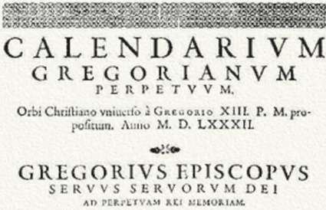

Gregorijanski koledar, tudi krščanski koledar ali zahodni koledar, je sončni koledar, ki ga trenutno uporabljajo skoraj po celem svetu.
Pravoslavne države pa so čas praznikov obdržale po starem – še danes praznujejo praznike trinajst dni za katoliškim koledarjem.

SVETOVNI KOLEDAR

Svetovni koledar (tudi Večni koledar) je predlog prenove gregorijanskega koledarja, ki ga je izdelala Elizabeth Achelis iz Brooklyna, New York, leta 1930.
Svetovni koledar je 12-mesečni koledar z enako trajajočimi četrtletji. Je celoleten in tudi večen, saj ostaja enak vsa leta.
Vsak dan je v kateremkoli letu na isti datum.
Četrtletne statistike so lažje primerljive, saj so si četrtletja med seboj docela enaka. Kar zadeva tiskanje, koledar za vsa leta nima drugih razlik, kot le letnico na vrhu. Delovne in šolske urnike poslej ni več potrebno vsako leto spreminjati, kar se pozna v zmanjšanih stroških. Koledar si lahko vsakdo zlahka zapomni, kakor številčnico od ure.

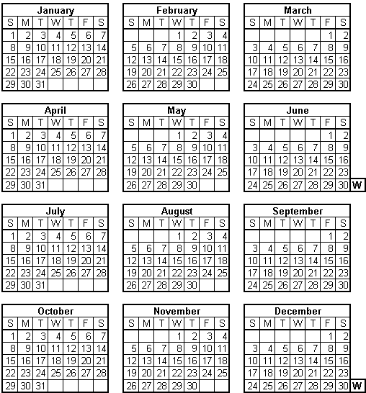 Svetovni koledar

CERKVENI KOLEDAR

Koledar cerkvenega leta določa razpored praznikov ter bogoslužnih opravil in branja božje besede za vsak dan v letu.

Razpored svetniških godov prikazuje KOLEDAR SVETNIKOV.

Od leta 1582 uporablja Katoliška cerkev za ta namen gregorijanski koledar, ki je hkrati postal tudi svetovno najbolj razširjeni koledar.

- KATOLIŠKO CERKVENO LETO

Cerkveno leto določata največja krščanska praznika BOŽIČ in VELIKA NOČ.
Cerkveno leto se prične s prvo adventno nedeljo in se konča z nedeljo Kristusa Kralja. Zato začetek leta ni vezan na datum, ampak na četrto nedeljo pred Božičem.

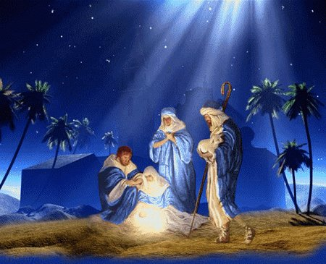 jaslice

Čas pred božičem se imenuje advent (ali adventni čas), čas po božiču je božični čas. Čas pred veliko nočjo imenujemo postni čas, čas po veliki noči pa velikonočni čas. Ostali deli leta se imenujejo navadni čas ali čas med letom 1 in 2.

Koledar katoliške Cerkve posveča Mariji meseca maj in oktober.

VELIKA NOČ je premakljiv praznik in je vedno prvo nedeljo po prvi polni spomladanski luni. (Torej prvo nedeljo po polni luni po 21. marcu). Tako je lahko velika noč med 22. marcem in 25. aprilom. Pustni torek pa je en dan pred pepelnično sredo (47 dni pred Veliko nočjo).
Od datuma velike noči so poleg pusta odvisni tudi datumi nekaterih drugih cerkveni praznikov.

- PRAVOSLAVNO CERKVENO LETO

Večina pravoslavnih Cerkva uporablja stari pravoslavni koledar ali julijanski koledar, po njem so prazniki 13 dni kasneje kot po našem koledarju. Po navadi se šteje za začetek pravoslavnega cerkvenega leta 1. september. Pravoslavno cerkveno leto je v glavnem podobno katoliškemu.

KOLEDAR V SLOVENIJI

Leta 1557 je bil natisnjen prvi koledar v slovenščini.

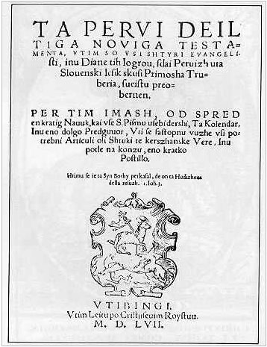
Primož Trubar ga je dodal v »Ta pervi Deil tiga Noviga Telfamenta«.

Mesece je Trubar imenoval s slovenskimi imeni in povsod pristavil tudi latinska imena.
Dneve v mesecih je že tekoče oštevilčil od prvega do zadnjega, dodal pa jim je še nedeljske črke in imena praznikov oziroma svetnikov.
Ob ustreznih mesečnih dnevih je označil trajanje dnevov v celih urah, določil je solsticijska datuma in ekvinokcijska datuma.
V 16. stoletju je bil na Slovenskem način datiranja listin s tekočo številko dneva v mesecu, mesecem in letom že splošno v navadi.
V 17. stoletju so morali biti koledarji med plemstvom in meščanstvom nekaj povsem navadnega.

Raznovrstnost tedanjih koledarjev si moramo predstavljati na podlagi seznama iz leta 1733, ki zajema 625 koledarjev za deželane, uradnike in služinčad deželne hiše v Gradcu.

To so bili namizni ilustrirani, namizni neilustrirani, cerkveni, beležni, dvorni, žepni, prerokovalni in drugi koledarji. Vsega skupaj jih je bilo kar 13 različnih kategorij.

Še v 19. stoletju je bilo razširjeno označevanje datumskih dni s svetniškimi godovi oz. drugimi cerkvenimi prazniki.

PRATIKA

Pratika je ilustrirana knjiga manjšega formata s koledarskimi podatki in vremenskimi napovedmi za vse dni v letu. Pri nas jih zasledimo v 16.stol. Poleg vremenskih napovedi navadno v obliki pregovorov, vsebuje še razne nasvete glede kmečkih opravil, zdravljenja in podobno. Pisatelji, ki so take knjige za ljudstvo pisali, so dobili ime „pratikarji".

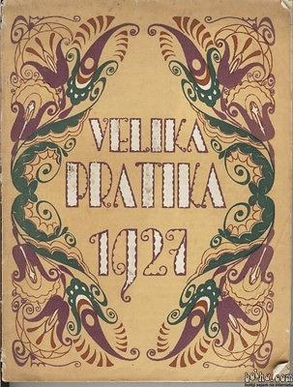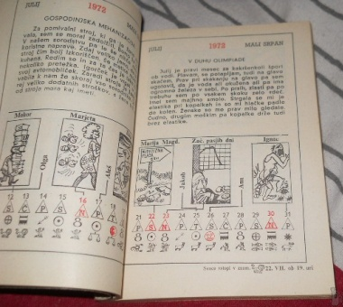
IMENA MESECEV
Imena mesecev so Rimljani imenovali po svojih bogovih in cesarjih ali pa po zaporedni številki.

Mi, Slovenci, ki smo poljedelsko ljudstvo, pa smo v imena mesecev vložili dogajanja na poljih, v gozdovih, na travnikih, v sadovnjakih in v vinogradih.

Prosinec - januar
Svečan - februar
Sušec – marec
Mali traven – april
Veliki traven – maj
Rožnik – junij
Mali srpan – julij
Veliki srpan – avgust
Kimavec – september
Vinotok – oktober
Listopad – november
Gruden – december

JANUAR – PROSINEC
Januar je dobil ime po rimskem bogu Janusu – bogu začetka in konca. Janus je imel dva obraza – z enim je gledal naprej v prihodnost, z drugim pa nazaj v preteklost. Ko so Rimljani začeli kako vojno, so odprli vrata Janusovega templja, ob koncu vojne pa so jih zaprli.

Slovensko ime prosinec »prosi proso«, saj je bil januar lačni zimski mesec, poln želja po prosu. Proso z obiljem svojih zrnc je davni simbol blaginje.

FEBRUAR – SVEČAN
V besedi februar se skriva rimski praznik očiščevanje »febra«. Pred prihodom novega leta se je bilo treba obredno »očistiti«. Rimljani so po starem koledarju začeli leto s 1.marcem. Februar, ki je bil poleg januarja naknadno dodan staremu rimskemu koledarju, je bil zadnji mesec v letu in tako zanj ni ostalo dovolj dni in je postal najkrajši mesec v letu.

Slovensko ime svečan povezujemo z besedo sveča – pa naj bo narejena iz voska ali iz ledu, za obe sveči je v mrzlem in temnem zimskem mesecu pravi čas.

MAREC – SUŠEC
Stari rimski koledar je začel leto s pomladjo. Prvi mesec v letu je bil zato marec. Bojeviti Rimljani so prvi mesec v letu posvetili bogu vojne Marsu.

Slovensko ime za marec je sušec in pomeni čas, ko zemlja pije snežnico, se začne sušiti in se pripravljati na pomladno rast.

APRIL – MALI TRAVEN
Latinska besed »aperire« pomeni odpreti. V aprilu se zemlja »odpira« v novo rast.

Tudi slovensko ime - mali traven – govori o mladem, novem, malem zelenju po gozdovih, travnikih in poljih.

MAJ – VELIKI TRAVEN
Maja je bila rimska boginja pomladi in rodovitnosti. Rimljani so jo počastili tudi tako, da so najlepšemu mesecu v letu dali njeno ime.

Tudi slovensko ime tega pomladnega meseca pomeni isto: bujno pomladno rast.

JUNIJ – ROŽNIK
Juniju je dala ime Junona, boginja neba, žena Jupitra, najvišjega rimskega boga.
Ta mesec je okoli 21. junija solsticij. Na severni polobli je to poletni solsticij, na južni pa zimski.

Slovensko ime rožnik označuje mesec, ko polja in travniki dehtijo od tisočerih rož.

JULIJ – MALI SRPAN
V juliju se je rodil rimski vojskovodja Julij Cezar, ki pa se ni ukvarjal le z vojnami. Med drugim je dal prenoviti stari rimski koledar. Novi, julijanski koledar, je imel dvanajst mesecev in je v Evropi veljal več kot 1500 let.
Za našega kmeta je visoko poletje čas žetve s srpom, od tod ime meseca v visokem poletju - mali srpan.

AVGUST - VELIKI SRPAN
Leta 27.pr.n.št. je prvi rimski cesar Octavianus, nečak Julija Cezarja, dobil od rimskega senata vzdevek – Augustus, kar pomeni Vzvišeni. Avgustov stric, Julij Cezar, ki je dal prenoviti stari rimski koledar, je ovekovečil svoje ime v sedmem mesecu koledarja. Tudi Avgust je hotel svoje ime videti v koledarju in še več kot to. Zahteval je, da ima tudi njegov mesec 31 dni, čeprav bi moral imeti 30 dni, ker ima po koledarskem redu vsak drugi mesec 31 dni.

V poljedelski deželi, kot je naša, osmi mesec v letu pomeni čas velike žetve s srpom – veliki srpan.

SEPTEMBER – KIMOVEC
Septem v latinščini pomeni sedem. September je bil sedmi mesec po starem rimskem koledarju, ki je imel le deset mesecev in se je začel z marcem.

Slovenski kimovec je dobil ime po sadju, ki je v tem jesenskem mesecu zrelo in »kima« na vejah sadnega drevja.

OKTOBER – VINOTOK
Octo v latinščini pomeni osem. Po starem koledarju je bil oktober osmi mesec.

Za našega vinogradnika je vinotok mesec, ko »vino teče« v sode v času vesele trgatve.

NOVEMBER – LISTOPAD
Po starem rimskem koledarju je bil november deveti mesec. Beseda novem v latinščini pomeni devet.

Po našem koledarju je november enajsti mesec. Ime mu je listopad. To je čas, ko se narava pripravlja na zimsko spanje in listje pada z dreves.

DECEMBER - GRUDEN
Decem – v latinščini deset – deseti mesec po starem rimskem koledarju.

Naš kmet je zadnjem mesecu leta opazoval zemljo in videl, da pozimi zaledenela v grude leži po polju – od tod ime gruden.

PREGOVORI O VREMENU

Če v prosincu ni snega,
ga mali traven da.

Če svečana mačka na soncu leži,
v sušcu spet rada za peč pribeži.

Če se sušca da orati,
bo treba v malem travnu jokati.

Če je majnika lepo,
je dobro za žito in za seno.

Če junija sonce pripeka
in vmes dežek rosi,
obilo zemlja rodi.

Če julija so hladni, mokri dnevi,
bodo prazni sodi, prazni hlevi.

Če se avgusta po gorah kadi,
kupi si kožuh za zimske dni.

Če e zgodaj selijo ptiči,
bo huda zima o božiči.

Če vinotoka mraz in burja brije,
Prosinca in svečana sonce sije.

Če listopada mokro zemljo sneg pokrije,
Bo malo prida za kmetije.

Če o božiču led visi od veje,
Se velika noč vsa v cvetju smeje.

Koledarji urejajo posamezne časovne enote v celoto, ki ustreza družbenemu življenju. So tudi pomembna osnova za načrtovanje kmetijstva, predvsem včasih so imeli pomembno vlogo tudi pri prerokovanju.
Še danes pa so pomemben del ohranjanja in določanja verskih običajev in civilnih dogodkov. Gregorijanski koledar se je skozi zgodovino uveljavil kot mednarodni koledar za določanje raznih družbenih zadev.
Za določanje datumov, povezanih s prazniki, se še vedno uporabljajo različni koledarji, zato se datumi praznovanj tudi razlikujejo.
Viri:
http://www.mavrica.net/kratka-zgodovina-koledarja_clanek_398.html
http://sl.wikipedia.org/wiki/Koledar
http://sl.wikipedia.org/wiki/Svetovni_koledar
http://zlataleta.com/kitajsko-novo-leto-praznik-pomladi

Zbrala in pripravila:
Nada Trošt
December 2011

Operacijo delno financira Evropska unija iz Evropskega socialnega sklada ter Ministrstvo za šolstvo in šport. Operacija se izvaja v okviru Operativnega programa razvoja človeških virov za obdobje 2007 – 2013, razvojne prioritete: Razvoj človeških virov in vseživljenjskega učenja; prednostne usmeritve:Izboljšanje kakovosti in učinkovitosti sistemov izobraževanja in usposabljanja.

